VENTANA CON 6 BOTONES
CODIGO:
/*
- Click nbfs://nbhost/SystemFileSystem/Templates/Licenses/license-default.txt to change this license */

package com.mycompany.catalogoveterinariaavanzado;

/**
*
- @author Usuario
*/ import javax.swing.*; import java.awt.*; import java.awt.event.ActionEvent; import java.awt.event.ActionListener;

public class CatalogoVeterinariaAvanzado extends JFrame {

// Variables de la interfaz private JComboBox<String> cmbCategorias; private JCheckBox chkNotificaciones; private JRadioButton rbtDigital, rbtFisico; private ButtonGroup grupoEnvio; private JPanel panelFiltros, panelCentro, panelSur;
private JTextField txtTotal;
private double total = 0.0;

public CatalogoVeterinariaAvanzado() { setTitle("VetCare - Catálogo Avanzado");
setSize(550, 450);
setDefaultCloseOperation(JFrame.EXIT_ON_CLOSE);
setLocationRelativeTo(null); setLayout(new BorderLayout());

// --- PANEL SUPERIOR / FILTROS --- panelFiltros = new JPanel(new FlowLayout());

cmbCategorias = new JComboBox<>(new String[]{"Todas las categorías", "Consultas", "Vacunas", "Alimentos"}); panelFiltros.add(new JLabel("Filtrar:"));
panelFiltros.add(cmbCategorias);

chkNotificaciones = new JCheckBox("Recibir alerta por correo"); panelFiltros.add(chkNotificaciones);

rbtDigital = new JRadioButton("Consulta Virtual", true); rbtFisico = new JRadioButton("Atención Presencial");

grupoEnvio = new ButtonGroup(); grupoEnvio.add(rbtDigital);
grupoEnvio.add(rbtFisico);

panelFiltros.add(rbtDigital);
panelFiltros.add(rbtFisico);

add(panelFiltros, BorderLayout.NORTH);

// --- PANEL CENTRAL / BOTONES ---
panelCentro = new JPanel(new GridLayout(3, 2, 10, 10));

JButton btn1 = new JButton("Consulta General ($25.00)");
JButton btn2 = new JButton("Vacuna ($15.00)");
JButton btn3 = new JButton("Desparasitacion ($10.00)");
JButton btn4 = new JButton("Corte y Baño ($30.00)");
JButton btn5 = new JButton("Comida Perro ($45.00)");
JButton btn6 = new JButton("Juguete Canino ($12.00)");

// Eventos simples para sumar btn1.addActionListener(new ActionListener() { public void actionPerformed(ActionEvent e) {
sumar(25.00);
}
});

btn2.addActionListener(new ActionListener() { public void actionPerformed(ActionEvent e) {
sumar(15.00);
}
});

btn3.addActionListener(new ActionListener() { public void actionPerformed(ActionEvent e) {
sumar(10.00);
}
});

btn4.addActionListener(new ActionListener() { public void actionPerformed(ActionEvent e) {
sumar(30.00);
}
});

btn5.addActionListener(new ActionListener() { public void actionPerformed(ActionEvent e) {
sumar(45.00);
}
});

btn6.addActionListener(new ActionListener() { public void actionPerformed(ActionEvent e) {
sumar(12.00);
}
});

panelCentro.add(btn1); panelCentro.add(btn2); panelCentro.add(btn3); panelCentro.add(btn4); panelCentro.add(btn5); panelCentro.add(btn6);

add(panelCentro, BorderLayout.CENTER);

// --- PANEL INFERIOR --- panelSur = new JPanel(); txtTotal = new JTextField("Total: $0.0", 15);
txtTotal.setEditable(false);

JButton btnLimpiar = new JButton("Limpiar Todo"); btnLimpiar.addActionListener(new ActionListener() { public void actionPerformed(ActionEvent e) {
total = 0;
txtTotal.setText("Total: $0.0");
}
});

panelSur.add(txtTotal);
panelSur.add(btnLimpiar);

add(panelSur, BorderLayout.SOUTH);
}

private void sumar(double precio) { total = total + precio;
txtTotal.setText("Total: $" + total);
}

public static void main(String[] args) {
CatalogoVeterinariaAvanzado v = new CatalogoVeterinariaAvanzado(); v.setVisible(true);
}
}

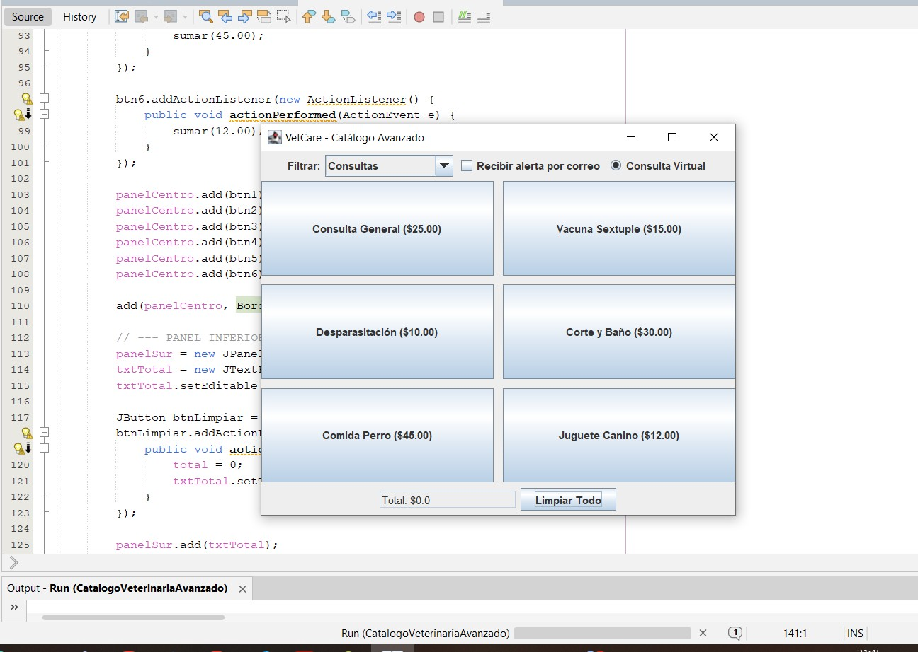

EXPLICACIÓN DEL PROGRAMA:
1. Creación de la ventana principal (JFrame): Para comenzar utilicé JFrame lo que me permitió crear la ventana donde funciona todo mi programa, después le coloqué un nombre, definí su tamaño de 550 x 450 y configuré para que aparezca en el centro de la pantalla al ejecutarlo.
2. Opciones de selección (panelFiltros): En la parte superior agregué algunas herramientas que permiten al usuario escoger lo que necesita..
JComboBox: Lo utilicé para mostrar una lista de categorías y que el cliente pueda elegir la que desea.
JCheckBox: Agregué esta casilla para que el usuario pueda indicar si quiere recibir información por correo.
JRadioButton: Coloqué dos opciones para elegir entre atención virtual y presencial. Con ButtonGroup hice que solo se pueda marcar una de ellas.
3. Lista de servicios (panelCentro): Después trabajé en la parte central, donde aparecen los botones con los servicios y sus precios después utilicé GridLayout para que todos queden ordenados en filas y columnas.
También hice que cada botón responda al hacer clic para eso utilicé ActionListener que permite reconocer qué servicio eligió el cliente y agregar su precio al monto acumulado mediante el método sumar.
4. Cálculo del precio y limpieza (panelSur): Finalmente en la parte inferior coloqué un espacio donde se puede ver cuánto es el total de los servicios elegidos este campo no se puede modificar directamente porque utilicé setEditable(false) después de eso puse un botón llamado Limpiar Todo que permite borrar el total acumulado y dejar el programa como al inicio para poder realizar una nueva selección.
Conclusión:
Al realizar este programa pude aprender mejor cómo funcionan los componentes de Java y cómo se pueden combinar para crear una aplicación sencilla también practiqué cómo trabajar con eventos, seleccionar servicios y calcular sus precios de manera automática.

